**REF: ACCION DE TUTELA DE PRIMERA INSTANCIA**

**ACCIONANTE: ARNOLD DE JESÚS QUIROZ VILLEGAS**

**ACCIONADO: ALCALDIA MUNICIPAL DE TENERIFE, MAGDALENA**

**RAD: 2020-00057-00**

**REPÚBLICA DE COLOMBIA**

**RAMA JUDICIAL DEL PODER PÚBLICO**

**JUZGADO PROMISCUO MUNICIPAL DE TENERIFE**

**19-10-2020**

AL DESPACHO INFORMANDO QUE CONFORME AL AUTO PROFERIDO POR LE DESPACHO EL DIA 15 DE OCTUBRE DE 2020 Y EL CUAL FUE NOTIFICADO EN LA MISMA DATA, VENCIENDOSE EL TERMINO PARA CONTESTAR DE 24 HORAS, EL DIA 16 DE OCTUBRE DE 2020 A LAS 5 : 00 P.M. CONTESTÓ DENTRO DEL TERMINO LA GOBERNACION DEL MAGDALENA. GUARDANDO SILENCIO LA POLICIA DEPARTAMENTAL Y LA ESTACION DE POLICIA DE TENERIFE, RESPONDIENDO AL AUTO DE VINCULACION EL PATRULLERO JAIRO PAYARES HERNANDEZ, QUIEN YA SE LE HABÍA VINCULADO PREVIAMENTE Y GUARDÓ SILENCIO EN EL MOMENTO PROCEAL.

SE DEJA CONSTANCIA QUE EL PATRULLERO JAIRO HERNANDEZ PAYARES, QUIEN LABORA EN LA ESTACION DE POLICIA DE TENERIFE, EL DIA 16 DE OCTUBRE DE 2020, A LAS 12: 11 P.M REMITE MEMORIAL AL DESPACHO DENTRO DEL HORARIO LEGAL HÁBIL CONTESTANDO LA TUTELA, PESE A QUE HABÍA SIDO VINCULADO MEDIANTE AUTO DE FECHA 9 DE OCTUBRE DE 2020, NOTIFICADO EN LA MISMA FECHA Y VENCIENDOSE EL TERMINO PARA CONTESTAR EL DIA 14 DE OCTUBRE DE 2020 A LAS 5:00 P.M

SE DEJA CONSTANCIA QUE EL MEMORIAL REMITIDO POR EL PATRULLERO DE LA POLICIA DE TENERIFE, MAGDALENA, SOLICITA QUE SE DECLARE EL JUEZ INCOMPETENTE PARA TRAMITAR LA ACCION DE TUTELA TODA VEZ QUE, FUE QUIEN REALIZÓ EL RESPECTIVO CONTROL DE GARANTIA Y POSTERIORMENTE DEJÓ EN LIBERFTAD A UNO DE LOS INDICIADOS POR VENCIMIENTO DE TERMINO, RECALCANDO LA CAUSAL EN LO DISPUESTO POR EL ARTICULO56 Num. 4° C.P.P. IGUALMENTE, MANIFIETA QUE, LA ALCALDIA DEBIÓ GUARDAR RESERVA EN CUANTO AL NOMBRE DE LA PERSONA A LA QUE LE PAGÓ LA RESERVA.

AL DESPACHO PARA SU RESPECTIVA ORDE. SE DEJA CONSTANCIA QUE LA ACCION DE TUTELA VENCE EL DIA DE HOY A LAS 5:00 P.M DEBIENDOSE PROFERIR SENTENCIA.

**ANA MARIA RINCÓN MÁRQUEZ**

**SECRETARIA**

**REPÚBLIA DE COLOMBIA**

**RAMA JUDICIAL DEL PODER PÚBLICO**

**JUZGADO PROMISCUO MUNICIPAL DE TENERIFE**

**TENERIFE, DIECINUEVE (19) DE OCTUBRE DE DOS MIL VEINTE (2020)**

**REF: ACCION DE TUTELA DE PRIMERA INSTANCIA**

**ACCIONANTE: ARNOLD DE JESÚS QUIROZ VILLEGAS**

**ACCIONADO: ALCALDIA MUNICIPAL DE TENERIFE, MAGDALENA**

**RAD: 2020-00057-00**

**SENTENCIA DE TUTELA 1° INSTANCIA No. 04 IV TRIMESTRE DE 2020**

**ASUNTO:**

Procede el despacho en sede de primera instancia a resolver la acción de tutela de la referencia interpuesta por el peticionario, señor Arnold de Jesús Quiroz Villegas en contra de la Alcaldía Municipal de Tenerife, Magdalena, representada legalmente por el señor Freddy Ramos Hernández, en calidad de alcalde municipal de Tenerife, por la presunta vulneración de su ejercicio de derecho de petición.

1. **ANTECEDENTES:**

**HECHOS:**

1. Narra el accionante que, el día 18 de febrero del año 2020 radicó derecho de petición a través de unos de los canales institucionales de comunicación de la Alcaldía Municipal de Tenerife Magdalena, correo electrónico en el que solicitó que le suministraran la siguiente información:

***“ sobre si el pago de recompensa ofrecido por el señor Alcalde en turno para el año 2018, por información que condujera a la captura de los responsables del Delito de Acceso Carnal Abusivo con Menor de 14 Años ocurrido en el corregimiento de San Luis Tenerife, se hiso efectivo sí o no, dado que nos encontramos ejerciendo el derecho de defensa en el citado proceso penal, en el que se encuentran dos personas privadas de la libertad y en aras del buen el ejercicio del derecho de defensa, confrontación de pruebas y contradicción de las mismas, se pudo evidenciar que dicho proceso se encuentra cargado de vicios; habida cuenta que el investigador judicial de la Policía Nacional que lidero el proceso investigativo para la Fiscalía General de la Nación, es la misma persona a quien presuntamente le realizaron el citado pago de recompensas”. (ibídem).***

1. El día 25 de agosto de 2020 solicitó nuevamente a la Alcaldía Municipal de Tenerife Magdalena, a través de un nuevo derecho de petición, en el cual reitera en un mensaje a través de correo electrónico al asesor jurídico de esta entidad doctor Hugo Badillo, la necesidad de una respuesta oportuna a la petición; Habida cuenta que se encontraban próximos a celebrar audiencia preparatoria en el proceso penal y de la respuesta que le brindara la Alcaldía, en cuanto al pago de recompensas a testigos, se podría establecer y resolver procesalmente la libertad de dos personas, quienes se encuentran privadas de la libertad por el presunto delito de Acceso Carnal Abusivo con Menor de 14 años.
   1. Recalca en su escrito de petición ante la Alcaldía, que desconoce el motivo por el cual el mismo investigador líder del caso, quien tomo las entrevistas a los testigos y termino realizando la captura de los presuntos responsables es la misma persona que cobra el dinero público de pago de recompensas, generando dudas en cuanto a su imparcialidad y debiendo atenderse el in dubio pro reo en el presente proceso con dicha prueba documental.
2. Alega que, desde el día 18 de febrero que radico el derecho de petición ante la Alcaldía municipal de Tenerife Magdalena, transcurridos un mes sin obtener respuesta alguna al requerimiento, a través de familiares de los procesados quienes residen en el corregimiento de San Luis Tenerife indagaran en el despacho del señor alcalde de Tenerife, por algún número de contacto, otorgándole el número de celular de los señores: Agleidys Mojica, el señor Sergio González, tesorero de la alcaldía municipal y el señor Hugo Badillo, Asesor Jurídico del despacho.
3. Afirma que es consciente de la situación del estado de emergencia sanitaria que se venía presentando debido a la pandemia del COVID-19, entendiendo desde todo punto de vista que el tiempo transcurrido en este periodo de los meses de, abril, mayo y junio no requirió a la Alcaldía por la petición mencionada; pero para el mes de julio, tomó contacto nuevamente con el Dr. Hugo Badillo, asesor jurídico del despacho, a través de WhatsApp, quien le remiten a través de dicho medio una imagen escaneada de un documento que por sus características se describe como:

***“ un Extracto Bancario de la entidad crediticia BANCOLOMBIA, con el número de NIT.890.903.938-8 perteneciente a la entidad crediticia, más adelante se detalla cuenta de ahorros Numero. 512-803156-76, bajo el nombre de Municipio de Tenerife, con el NIT.891780057, sigue con la fecha 2018/11/15, pago a prov. JAIRO A HERNANDEZ, lugar plato, valor $ 5.000.000; con una leyenda escrita a mano con tinta negra parte superior derecha en la que reza "POLINAL***” ibídem.

* 1. Enfatiza que le solicitó al asesor jurídico vía WhatsApp el día 31 de julio, la proyección de una respuesta formal a las peticiones radicadas ante la Alcaldía, sin que a la fecha de interposición de la tutela se haya cumplido.
  2. Señala el accionante que, le causa curiosidad que el pago que efectuó la Alcaldía de Tenerife Magdalena a través de su cuenta de ahorros, a la persona que detallan como proveedor Jairo Hernández, es el mismo nombre del servidor de policía judicial que adelanto el proceso investigativo que hoy tiene a varias personas privadas de la libertad; pero le causa más curiosidad al observar que la sigla “POLINAL", que fue manuscrita en tinta negra en la parte superior del extracto bancario, ratifica que se trata de un pago hecho a la "POLICIA NACIONAL-(POLINAL)". Señalando que, más allá de toda duda razonable y objetiva dicho pago de recompensas ofrecido por la Alcaldía, efectivamente fue pagado al investigador líder del caso en la fecha 2018/11/15 y las capturas de los hoy procesados se realizaron semanas después de dicho desembolso.

1. Finalmente, reseña que nuevamente el 13 de agosto del que cursa, se le reitero solicitud al asesor jurídico de la Alcaldía de Tenerife, que como quiera que ya les había anticipado la existencia de un documento oficial que presuntamente soportaba dicho pago de recompensas y que los datos que reposaban en éste, daban cuenta de la existencia y originalidad del mismo.

**TRÁMITE DE LA ACCIÓN DE TUTELA**

Mediante auto de fecha cinco (5) de octubre de dos mil veinte (2020), el despacho admitió el trámite tutelar en contra del accionado, dispuso la vinculación del funcionario: Tesorero Municipal, el asesor jurídico y requirió a la estación de Policía de Tenerife, Magdalena, con el fin que remitieran la información pertinente para notificar al señor Jairo Hernández Payares, siendo notificado las partes y los vinculados mediante oficios Nos: 0758, 0760, 0759, 0761, 0762, para que ejercieran su derecho al debido proceso al interior del trámite adelantado.

Posteriormente, mediante auto de fecha nueve (9) de octubre de dos mil veinte (2020), se ordenó la vinculación de los señores: a) Jairo Alberto Hernández Payares; b) a la Unidad básica criminal DIPRO- DEMAG; c) a la Fiscalía Seccional y Local de Plato, Magdalena, y d) al Secretario de Interior de la Alcaldía, siendo notificados mediante oficios Nos: 0773, 0774, 0775, 0776, 0777, con el fin que ejercieran su derecho a la defensa y al debido proceso.

Finalmente, a través de auto de fecha quince (15) de octubre de dos mil veinte (2020), se procedió a vincular a las entidades: a) Gobernación del Magdalena; b) a la Policía Departamental del Magdalena y c) a LA Estación de Policía de Tenerife, Magdalena, siendo notificado a través de los oficios Nos: 0817, 0816,0819, con el fin que ejercieran su derecho a la defensa y al debido proceso._

**2.CONTESTACION DE LA ACCION DE TUTELA**

**ALCALDÍA MUNICIPAL DE TENERIFE**

Una vez notificado y descorrido el traslado contestó oportunamente la acción de tutela alegando hecho superado en vista que dentro del trámite tutelar respondieron la petición elevada por el actor y le remitieron el soporte de pago correspondiente de la recompensa. Aportando para ello, la notificación surtida al accionante de la petición y el pantallazo de envio.

**TESORERO MUNICIPAL:**

Una vez notificado y descorrido el traslado venció el término y no contestó oportunamente.

**SECRETARIO DE INTERIOR:**

Una vez notificado y descorrido el traslado venció el término y no contestó oportunamente.

**ASESOR JURIDICO**

Una vez notificado y descorrido el traslado venció el término y no contestó oportunamente.

**ESTACION DE POLICIA DE TENERIFE, MAGDALENA.**

Una vez notificado y descorrido el traslado venció el término y no contestó oportunamente.

**AGENTE INVESTIGADOR JAIRO HERNANDEZ PAYARES**

Por fuera del término alega la causal de falta de competencia del juez para conocer acerca de la acción de tutela por haber fungido como juez control de garantías dentro del proceso, conforme a lo estipulado en el artículo 56 Num. 4° del C.P.P. además de ello alega la falta de legitimidad por activa del actor para presentar el acción de tutela toda vez que, la abogada Carmen Urrutia, le debió haber conferido poder para actuar. Por otra parte alega, la forma como la Alcaldía, procedió a suministrar la información al peticionario, debiendo proteger la identidad del testigo.

**GOBERNACION DEL MAGDALENA:**

Dentro del termino contesto alegando la falta de legitimación por pasiva en la causa toda vez que, la acción de tutela se trata de un derecho de petición presentado a una persona en particular, siendo competente para responderla dicha persona, debido al carácter individual de la petición.

**DIPRO-DEMAG UNIDAD INGVESTIGATIVA CRIMINAL:**

Una vez notificado y descorrido el traslado venció el término y no contestó oportunamente.

**POLICIA DEPARTAMENTAL DEL MAGDALENA:**

Una vez notificado y descorrido el traslado venció el término y no contestó oportunamente.

**FISCALÍA SECCIONAL DE PLATO, MAGDALENA:**

Dentro del termino contestó alegando su falta de legitimación por pasiva en la causa, y alegando el conocimiento judicial del caso mas no el administrativo.

**FISCALÍA LOCAL DE PLATO, MAGDALENA:**

Una vez notificado y descorrido el traslado venció el término y no contestó oportunamente.

1. **PRUEBAS QUE OBRAN EN EL EXPEDIENTE:**

* Derecho de petición radicado el día 18 de febrero del año 2020 vía correo electrónico ante la Alcaldía de Tenerife Magdalena.
* Derecho de petición a través de mensaje email, de fecha 25 de agosto del 2020, reiterando al asesor jurídico sobre una respuesta a mi requerimiento.
* Pantallazos de los mensajes de WhatsApp sostenidos con la señora AGLEIDYS MOJICA secretearía de la alcaldía.
* Pantallazos de los mensajes de WhatsApp sostenidos con el Dr. Hugo Badillo, reiterándole la necesidad de una respuesta a mi petición.
* Pantallazos del documento extracto bancario de Bancolombia de fecha 2018/11/15, por valor de 5.000.000, hecho al prov. Jairo A. Hernandez.
* Pantallazo hecho a las actuaciones judiciales por parte del funcionario investigador Jairo Alberto Hernandez Payares, en el que se evidencia que funge como el investigador líder del caso.
* Respuesta del derecho de petición emitido por la Alcladía de Tenerife
* Pantallazo del envió de la notificación personal de la respuesta de la petición a accionante
* Certificado de pago a través de la entidad Bancolombia a nombre del señor Jairo Hernández Payares.

1. **CONSIDERACIONES**

**Competencia**

El Juzgado Promiscuo Municipal de Tenerife, Magdalena, en desarrollo de las facultades conferidas por el articulo 37 del Dcto. 2591 de 1991, es competente para conocer en sede de primera instancia la acción de tutela interpuesta.

**4.1 CUESTION PRELIMINAR:**

No obstante, antes de resolver el asunto se debe debatir un asunto preliminar interpuesto por uno de las partes vinculadas en la acción de tutela, que señala de conformidad a lo reglado en articulo 56 Num 4° del C.P.P. un impedimento en el cual presuntamente está incurso el juez de tutela para conocer y tramitar el correspondiente trámite tutelar.

Sobre el particular la causal impeditiva del numeral 4º del artículo 56 del mismo Código, se presenta cuando ***«*… *el funcionario judicial haya… manifestado su opinión sobre el asunto materia del proceso*».**

Alega el memorialista de la causal impeditiva, que este juez conoció del proceso del cual fue objeto la recompensa en sede de control de garantías y mas áun, posteriormente le concedió al defensor de los indiciados la libertad por vencimiento de términos. Por tal motivo, no debe tener conocimiento de la acción de tutela objeto de estudio en torno al derecho de petición.

Conforme a lo anterior, la causal que alega el señor Jairo Hernández Payares, es infundada la manifestación, pues esta argumentada bajo el equivocado criterio de que por conocer del proceso en ejercicio de mis facultades y deberes como juez constitucional, en el cual decrete el control de garantía sobre los indiciados en ese momento no debo conocer de la acción de tutela, que debate es acerca del tema de un derecho de petición presentado ante la Alcaldía con el fin que, le otorguen al petente información acerca de un trámite interadministrativo Alcaldía en unión con la Policía, mas no presenta la acción de tutela con el fin de debatir la actuación de control de garantías que precedí.

Es que, es dable recordarle al a promotor de la causal impeditiva que ***«no toda opinión emitida por el juez sobre el objeto del proceso da lugar a la declaratoria de impedimento, sino solo aquella que producida extraprocesalmente pueda conducir a la separación del asunto»*** (CSJ AP1521 – 2017 y CSJ AP2310 – 2016 entre muchas otras).

De lo anterior, se extrae que la opinión que emita el funcionario, dentro del mismo proceso, no da lugar a que sea separado del conocimiento del asunto, pues la opinión que dí como bien lo expuse en líneas procedentes fue en el expreso cumplimiento de mi deber funcional (*v. gr.* en el evento en que el funcionario que se pronunció sobre las postulaciones probatorias, debe dictar la correspondiente sentencia).

Es la opinión emitida por fuera del mismo asunto, es decir, de forma externa al proceso sometido a mi consideración, la que sí puede minar los criterios de imparcialidad y objetividad del servidor judicial y determinar que no pueda continuar conociendo del proceso.

Pero además de la condición anterior que dicha opinión sea ajena al trámite asignado al funcionario , se debe verificar que la opinión sea ***«de fondo, sustancial, es decir, que vincule al funcionario judicial con el asunto sometido a su consideración, al punto que le impida actuar con la imparcialidad que de él espera el conglomerado social, y particularmente los sujetos procesales que intervienen en la actuación****»* (CSJ AP, 20 abril 2010, Rad. 47874 entre otras).

Por ende, no basta que el petente alegué que conocí del asunto judicial en sede de control de garantías y posteriormente bajo la solicitud de libertad por vencimiento de términos, debe alegar además de otra análoga aseveración. Es necesario, que determine y precise que dicha opinión judicial tiene una relación directa con aspectos fundamentales que se debaten en el trámite de tutela, pues no toda opinión, así esta tenga algunos nexos con cuestiones que posteriormente atraen el examen judicial, puede implicar una anticipada visión del caso o una apreciación que resta libertad de análisis. Aspecto este que no cumplió de manera precisa el señor Hernández Payares.

Así las cosas, solo cuando las dos condiciones descritas en precedencia se verifiquen en el caso, es decir: 1) ***que precise en qué consistió dicha opinión****, sobre qué materia versó,* y *2) dicha opinión* ***tenga relación directa con aspectos fundamentales que se debaten en el proceso***, será procedente el impedimento que eleve el vinculado al trámite tutelar al amparo de la causal 4ª del artículo 56 de la Ley 906 de 2004 por haber.

Por ende, es claro que dicha solicitud no cumple los criterios antes mencionados, generando que la causal invocada no se materializa, excepcionalmente, sólo cuando la opinión previa configura en sí misma un juicio adelantado sobre la nueva decisión que debe adoptar el juez en sede de tutela, máxime que la respuesta de la petición no resulta ser uno de los pilares esenciales que soporta la acusación que emitió la fiscalía en el asunto de control de garantías.

En consecuencia, se hace imperioso declarar no avante el impedimento formulado y en consecuencia, no se dispondrá el juez a separarse del conocimiento del asunto.

**4.2 EXAMEN DE PROCEDENCIA DE LA ACCION DE TUTELA:**

1. LEGITMIDAD POR ACTIVA:

Respecto a la falta de legitimidad del actor y requerir poder para actuar de la Dra. Carmen Urrutia Quintana, es dable señalar que, la petición objeto de trámite de acción de tutela y que data del 18 de febrero de 2020, fue presentada a nombre propio por el señor Arnold Quiroz Villegas, por ende, el interesado y legitimado en que le respondan la petición que elevó es el hoy accionante.

Además de lo anterior, el objeto de la acción de tutela dispuesta en el articulo 1° del Dcto. 2591 de 1991, dispone que: “**toda persona tendrá acción de tutela para reclamar ante los jueces, en todo momento y lugar, mediante un procedimiento preferente y sumario, por si misma o por quien actué a su nombre, la protección inmediata de sus derechos constitucionales”.** Por ende, el señor Arnold Quiroz Villegas, por ser ciudadano y haber presentado directamente, a nombre propio un derecho de petición ante la Alcaldía de Tenerife, el día 18 de febrero de 2020, es la persona natural que se encuentra legitimado para interponer la tutela alegando la vulneración de su prebenda constitucional, objeto de estudio.

* 1. LEGITIMIDAD POR PASIVA:

Por ser la petición presentada el 18 de febrero de 2020, ante la Alcaldía Municipal, es ésta la que se encuentra individualmente llamada a contestar el ejercicio de petición que interpuso el señor Arnold Quioz Villegas.

1. INMEDIATEZ:

Por otra parte en cuanto al criterio de inmediatez, no existe un plazo de manera preclusivo y cuantificable en que se pueda determinar la admisión o rechazo de la acción de tutela, solo determina que debe ser presentada la tutela dentro de un plazo razonable. Sin embargo, el derecho de petición, es una prebenda constitucional que no admite una caducidad ni mucho menos un reproche de términos, puesto que, dicha derecho exige que la persona que presenta la petición debe obtener una respuesta, la falta de ella, genera en el tiempo una violación intermitente y consecutiva de la prebenda.

1. SUBSIDIARIEDAD:

En cuanto al criterio de subsidiariedad es dable deponer que la acción de tutela es el único mecanismo con el que cuenta el actor para poder ejercer su derecho y protegerlo, pues no hay trámite administrativo, judicial o extraprocesal con que pueda contar el actor para poder exigir una respuesta pronta, oportuna y de fondo, siendo su único alivio es la vía de la tutela.

**4.3 ESTUDIO DEL PROBLEMA JURIDICO:**

**Problema jurídico y esquema de solución**

Corresponde al despacho determinar si la Alcaldía Municipal de Tenerife, Magdalena, vulneró el derecho fundamental de petición de información del señor Arnold Quiroz Villegas, al no contestarle dentro del termino legal, el derecho de petición de fecha 18 de febrero de 2020, y reiterado mediante solicitudes de fecha 13 y 25 de agosto de 2020, a través del correo institucional dispuesto por la Alcaldía local.

Para ello, se efectuará un análisis relativo a la conceptualización del derecho de petición ante autoridades administrativas y el paralelo de lo pedido en la petición de fecha 18 de febrero de 2020 con las respectivas reiteraciones del 13 y 25 de agosto de 2020 respecto a la respuesta otorgada por la Alcaldía del actor.

Mediante sentencia T- 216 de 2018 con ponencia del Magistrado Alejandro Linares Cantillo, aborda la temática del derecho de petición y sus elementos de la siguiente manera:

***“(…)***

***De conformidad con el artículo 23 de la Constitución Política de 1991, toda persona tiene derecho a presentar peticiones respetuosas ante las autoridades por motivos de interés general o particular y a obtener una pronta resolución. Tal derecho permite hacer efectivos otros derechos de rango constitucional, por lo que ha sido considerado por la jurisprudencia como un derecho de tipo instrumental[1], en tanto que es uno de los mecanismos de participación más importantes para la ciudadanía, pues es el principal medio que tiene para exigir a las autoridades el cumplimiento de sus deberes[2].***

***El derecho de petición, según la jurisprudencia constitucional, tiene una finalidad doble: por un lado permite que los interesados eleven peticiones respetuosas a las autoridades y, por otro, garantiza una respuesta oportuna, eficaz, de fondo y congruente con lo solicitado. Ha indicado la Corte que “(…) dentro de sus garantías se encuentran (i) la pronta resolución del mismo, es decir que la respuesta debe entregarse dentro del término legalmente establecido para ello; y (ii) la contestación debe ser clara y efectiva respecto de lo pedido, de tal manera que permita al peticionario conocer la situación real de lo solicitado”[3]. En esa dirección también ha sostenido que a este derecho se adscriben tres posiciones[4]: “(i) la posibilidad de formular la petición, (ii) la respuesta de fondo y (iii) la resolución dentro del término legal y la consecuente notificación de la respuesta al peticionario”[5].***

Ahora, por otra parte el Decreto Legislativo No. 0491 de fecha 28 de marzo de 2020, dispone en su articulo No. 5, la modificación concerniente al tema de los términos legales de las peticiones elevadas ante las entidades públicas, asi:

“(…) Artículo 5. Ampliación de términos para atender las peticiones.

Para las peticiones que se encuentren en curso o que se radiquen durante la vigencia de la Emergencia Sanitaria, se ampliarán los términos señalados en el artículo 14 de la Ley 1437 de 2011, así:

Salvo norma especial toda petición deberá resolverse dentro de los treinta (30) días siguientes a su recepción.

Estará sometida a término especial la resolución de las siguientes peticiones:

1. ***Las peticiones de documentos y de información deberán resolverse dentro de los veinte (20) días siguientes a su recepción.(subrayas del despacho)***
2. ***Las peticiones mediante las cuales se eleva una consulta a las autoridades en relación con las materias a su cargo deberán resolverse dentro de los treinta y cinco (35) días siguientes a su recepción.***

***Cuando excepcionalmente no fuere posible resolver la petición en los plazos aquí señalados, la autoridad debe informar esta circunstancia al interesado, antes del vencimiento del término señalado en el presente artículo expresando los motivos de la demora y señalando a la vez el plazo razonable en que se resolverá o dará respuesta, que no podrá exceder del doble del inicialmente previsto en este artículo.***

***En los demás aspectos se aplicará lo dispuesto en la Ley 1437 de 2011. Parágrafo. La presente disposición no aplica a las peticiones relativas a la efectividad de otros derechos fundamentales”.***

**5. Caso concreto**

En el caso bajo estudio, el petente mediante escrito de fecha 18 de febrero de 2020, radica una petición ante la Alcaldía municipal, la cual reitera el 13 y 25 de agosto de 2020 a través del correo electrónico institucional. No obstante, venció el termino legal y dentro del trámite de tutela la Alcaldía, contestó otorgando respuesta. Procediendo el despacho al estudio de la petición cotejando en un paralelo lo otorgado al peticionario.

|  |  |
| --- | --- |
| **PETICION** | **RESPUESTA** |
| Petición del 18 de febrero de 2020:  ***“(…) me sea informado sí la diligencia de pago de recompensa ofrecida por el señor Alcalde en su momento el Dr. Jorge Mercado Botero, en el año 2018, por información que condujera a la captura de los responsables del caso de acceso carnal abusivo que sufriera una menor de edad en el corregimiento de San Luis Tenerife, se hizo o no efectiva, de ser positiva a que persona le fue realizado el pago de esta recompensa, porqué valor y en que fecha se produjo le pago”. Ibídem.*** | El día 8 de Octubre de 2020, la Alcaldía municipal procede a remitir a través del correo electrónico del accionante: [arnoldquiroz48@gmail.com](mailto:arnoldquiroz48@gmail.com), respondiéndole lo siguiente:  ***“(…) de acuerdo a la información recaudada en documentos que se encuentran en los archivos de esta entidad tales como extracto bancario de la cuenta de fondo de seguridad ciudadana numero 512-803158-76 del Banco de Colombia, en el mismo se evidencia que esta entidad giro el día 15 de Noviembre de 2018, el valor cinco millones de pesos ($5.000.000) a nombre del señor, JAIRO A. HERNANDEZ”.*** |
| Reiteración de petición del 25 de agosto de 2020:  Alega la demora en la repuesta y requiere un soporte de pago, ya que a la fecha no cuentan con un soporte ni digital ni físico. Recalcando que, dicha entidad debe contar con un registro de egresos a personas y entidades a quienes se les consigne dinero por parte de la Alcaldía | Esta reiteración de petición no contiene nuevas solicitudes siendo respondida con el contenido de la anterior respuesta |
| fecha de la petición: 18 de febrero de 2020 | Fecha de la respuesta 8 de octubre de 2020 |
| Correo electrónico relacionado para recibir la repuesta y ser notificado: [arnoldquiroz48@gmail.com](mailto:arnoldquiroz48@gmail.com) o [lycaoninvestigaciones@gmail.com](mailto:lycaoninvestigaciones@gmail.com) | Correo electrónico al cual es enviada la respuesta: [arnoldquiroz48@gmail.com](mailto:arnoldquiroz48@gmail.com) |
| Soporte de pago solicitado | Entregado el soporte de pago de la consignación a través de Bancolombia |

Conforme a lo anterior, se deja en claro que lo pedido en el ejercicio de petición de fecha 18 de febrero de 2020, por el actor en cuanto a las cuatro condiciones impuestas en el memorial, que son: 1) informar; 2 indicar la persona a la que le fue realizado el pago de esta recompensa; 3) el valor y 4) en qué fecha se produjo el pago, por lo tanto la petición de información fue respondida de la manera en la que lo solicitó, es decir requería información exacta y se lo otorgó de dicha manera por la Alcaldía, así:

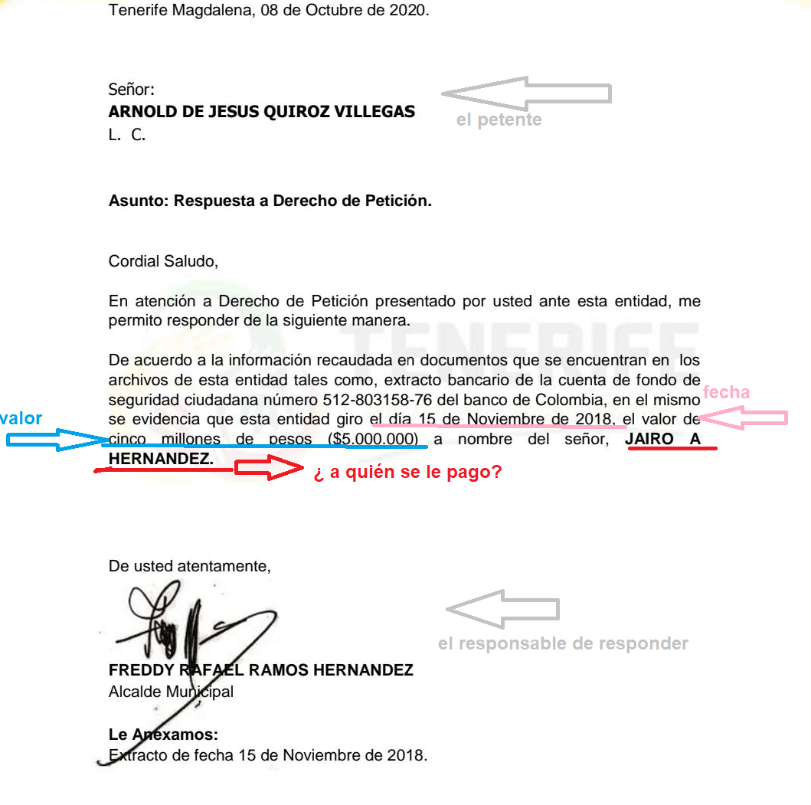

Pese a que la reiteración de petición de fecha 25 de agosto de 2020, no contenía nuevos puntos, sí se dolía el petente de no contar con un soporte de pago, el cual también le es remitido en la respuesta que le otorga la Alcaldía, el día 8 de octubre de 2020, así:

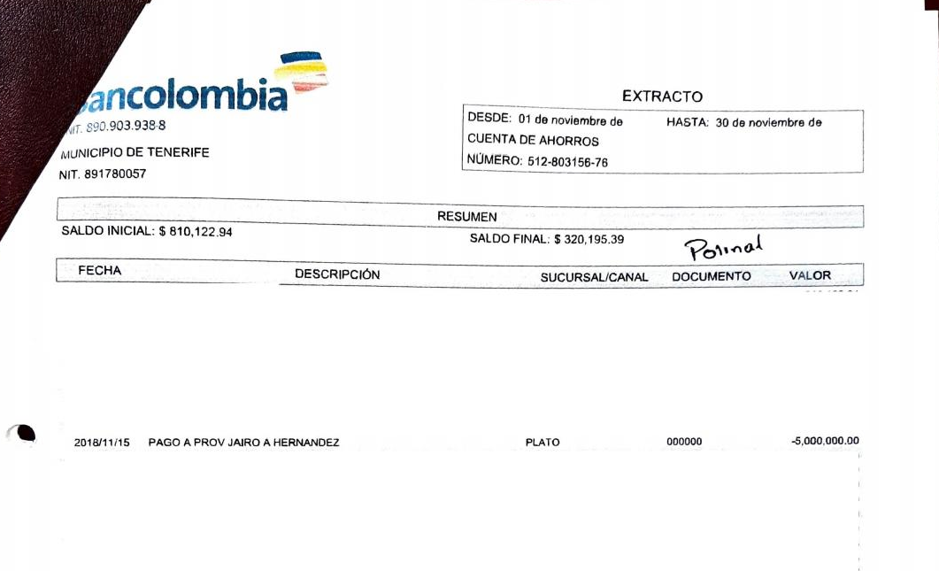

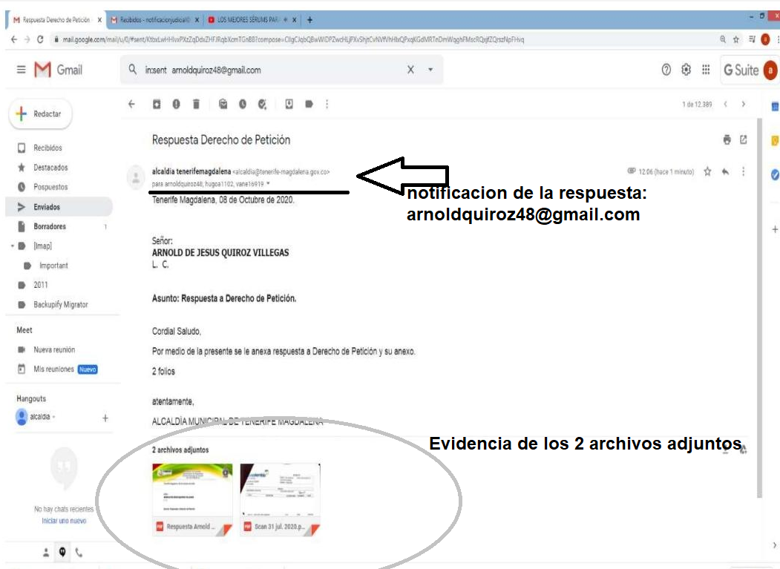

Por ende, se encuentra plenamente comprobado que la petición de fecha 18 de febrero de 2020 y la reiteración de la respuesta que data del 25 de agosto de 2020, fueron respondida de fondo, de manera clara y debidamente motivada al señor Arnold Quiroz Villegas. No siendo de resorte para este despacho la alegación del accionante de encontrarse aún la administración violentando su derecho de petición, pues no es así, como se comprobó en líneas anteriores a lo pedido. Ahora, otra cosa es que, la respuesta no cumpla o no le permita cumplir sus intereses personales, investigativos o procesales, lo cual no es punto de debate en esta sede de tutela y escapa de la órbita del juez constitucional en correlación a la solicitud petición que elevó y fue objeto de acción constitucional.

En consecuencia la respuesta otorgada por la administración local es congruente a lo solicitado en el ejercicio de petición. De ese modo, una verdadera respuesta si bien no tiene que ser siempre favorable a las pretensiones del peticionario o no cumple la respuesta con las pretensiones del presunto agraviado, es asunto extraño a esta acción, toda vez que el pronunciamiento hecho por el ente accionado dada su claridad y alcance satisface el derecho de petición que aduce transgredido; otra cosa es que pueda iniciar los procesos judiciales concernientes para controvertir el contenido de la respuesta suministrado por el organismo censurado.

Es que es inadecuado ampliar a través de esta acción de tutela el contenido de la petición que elevó el accionante, puesto que dicha solicitud es improcedente toda ves que, no se puede dar un tratamiento distinto a la petición presentqada en relación con los elementos estructurantes del núcleo esencial del derecho de petición.

Por ende, es clara la existencia de una carencia actual de objeto por hecho superado, derivado del cumplimiento de la petición de 18 de febrero de 202 y reiterada el 25 de agosto de 2020, dentro del trámite tutelar previo al fallo, considerándose respondida la petición presentada por el señor Arnold Goenaga Villegas, titular del derecho invocado y a quién se le pretendía proteger su derecho a través de la acción de tutela interpuesta.

Ahora bien, al desaparecer el objeto sobre el cual se disponía el despacho dictar una orden pues se comprobó en cuadro que antecede que en el curso del trámite de la tutela, desapareció el hecho generador de la trasgresión.

Así las cosas, no es posible dictar la orden de protección que se solicitaba, pues como se dijo anteriormente, no se encuentra un fundamento para que el Juez Promiscuo Municipal de Tenerife, Magdalena, emita una sentencia en la que ordene a la Alcaldía responder la petición, pues sí llegare a hacerlo este juez de instancia incumpliría sus deberes como rector del proceso tutelar al no velar por proferir un fallo en derecho que atendiera las pretensiones.

Finalmente, es de recalcar que, el señor Jairo Hernández Payares, recalca en escrito que la Alcaldía debió proteger en todo momento la identidad de la persona a quién se le pagó la recompensa. Sobre el particular debe enfatizarse que dicho ente nunca develó la identidad del informante o testigo directo o indirecto que denunció a los sujetos pasivos creadores de la conducta de tipo penal, puesto que esa no fue la pregunta de la petición. Por el contrario, le informaron al petente el trámite interadministrativo determinando para poder cancelar la recompensa cobrada, anunciado al accionante que, la suma fue entregada al agente investigador quién al final de cuenta es el que la remitirá directamente a quién está cobrando el pago de la suma que ganó.

Ahora, otra cosa es, y la cual se le debe dejar en claro al accionante respecto a la información proporcionada en la petición por parte de la Alcaldía, es que, la documentación y los datos otorgados que contengan datos sensibles, le debieron haber sido entregados bajo la estricta condición de que deberá mantener su reserva, evitando así afectar los derechos a la intimidad o el buen nombre de las personas relacionadas. Por ende, se le ordenará al señor Arnold Quiroz Villegas, que la información otorgada objeto de la respuesta de la petición solamente podrán ser utilizados en su intento por esclarecer los hechos sin perjuicio de que, afecte derechos íntimos o el buen nombre de los involucrados o de aquellos que puedan verse afectados por el uso indebido de dicha información.

En conclusión, podrá utilizar el señor Arnold Quiroz Villegas, dicha información en su intento por esclarecer los hechos que alega en la petición y cuando los datos consignados le resulten necesarios para ejercer acciones legales o judiciales o ejercer derechos o para la defensa de derechos fundamentales, pero con la reserva descrita anteriormente.

En mérito de lo expuesto, el Juzgado Promiscuo Municipal de Tenerife, Magdalena, administrando justicia en nombre de la ley,

**RESUELVE**

**1.DECLARAR** como hecho superado la petición de fecha 18 de febrero de 2020 y la petición reiterada el día 25 de agosto de 2020, por haber sido respondida la petición dentro del trámite de la acción de tutela previo a la expedición del fallo de tutela.

**2.NOTIFICAR** a las partes procesales y vinculadas de la presente decisión.

**3.ADVERTIR** a la Alcaldía Municipal, que en lo sucesivo se abstenga de incurrir en conductas tardías para responder las peticiones como las del asunto objeto de sentencia

**4.DESVINCULAR** del tramite tutelar a las partes procesales vinculadas en autos de fecha 5, 9 y 15 de octubre de 2020.

**5.ADVERTIR**  al señor Arnold Quiroz Villegas, que podrá utilizar dicha información en su intento por esclarecer los hechos que alega en la petición y cuando los datos consignados le resulten necesarios para ejercer acciones legales (o) judiciales (o) ejercer derechos (o) para la defensa de derechos fundamentales sin perjuicio de que, afecte derechos íntimos (o) el buen nombre de los involucrados (o) de aquellos que puedan verse afectados por el uso indebido de dicha información.

**5.**En caso de no ser impugnado remitir a la H. Corte Constitucional, para su eventual revisión.



**NOTIFÍQUESE Y CÚMPLASE.**

**HERMES DE JESUS HERNANDEZ VIVES**

**JUEZ**

**REPÚBLICA D E COLOMBIA**

**RAMA JUDICIAL DEL PODER PÚBLICO**

**JUZGADO PROMISCUO MUNICIPAL DE TENERIFE**

**TENERIFE, DIECINUEVE (19) DE OCTUBRE DE DOS MIL VEINTE (2020)**

**REF: ACCION DE TUTELA DE PRIMERA INSTANCIA**

**ACCIONANTE: ARNOLD DE JESUS QUIROZ VILLEGAS**

**ACCIONADO: ALCALDÍA DE TENERIFE**

**RAD: 2020-00057-00**

OFICIO No:0854

Señor:

ARNOLD QUIROZ VILLEGAS

[lycaoninvestigaciones@gmail.com](mailto:lycaoninvestigaciones@gmail.com)

arnoldquiroz48@gmail.com

E.S.D.

Cordial saludo,

Por medio de la presente se le notifica personalmente la sentencia de fecha 19 de octubre de 2020 por medio del cual se declaró hecho superado el objeto de la acción de tutela. Igualmente, se ordenó la desvinculación de las partes procesales ordenadas mediante autos de fechas 5, 9 y 15 de octubre de 2020. Finalmente se dispuso una advertencia en cuanto al uso de la información suministrada al accionante.

Se anexa en PDF:

* Sentencia de la fecha
* Oficio de la referencia.

ANA MARIA RINCON MARQUEZ

SECRETARIA

**REPÚBLICA DE COLOMBIA**

**RAMA JUDICIAL DEL PODER PÚBLICO**

**JUZGADO PROMISCUO MUNICIPAL DE TENERIFE**

**TENERIFE, DIECINUEVE (19) DE OCTUBRE DE DOS MIL VEINTE (2020)**

**REF: ACCION DE TUTELA DE PRIMERA INSTANCIA**

**ACCIONANTE: ARNOLD DE JESUS QUIROZ VILLEGAS**

**ACCIONADO: ALCALDÍA DE TENERIFE**

**RAD: 2020-00057-00**

OFICIO No:0853

Señor:

ALCALDÍA DE TENERIFE

[notificacionjudicial@tenerife-magdalena.gov.co](mailto:notificacionjudicial@tenerife-magdalena.gov.co)

.E.S.D.

Por medio de la presente se le notifica personalmente la sentencia de fecha 19 de octubre de 2020 por medio del cual se declaró hecho superado el objeto de la acción de tutela. Igualmente, se ordenó la desvinculación de las partes procesales ordenadas mediante autos de fechas 5, 9 y 15 de octubre de 2020. Finalmente se dispuso una advertencia en cuanto al uso de la información suministrada al accionante.

Se anexa en PDF:

* Sentencia de la fecha
* Oficio de la referencia.

ANA MARIA RINCON MARQUEZ

SECRETARIA

**REPÚBLICA DE COLOMBIA**

**RAMA JUDICIAL DEL PODER PÚBLICO**

**JUZGADO PROMISCUO MUNICIPAL DE TENERIFE**

**TENERIFE, DIECINUEVE (19) DE OCTUBRE DE DOS MIL VEINTE (2020)**

**REF: ACCION DE TUTELA DE PRIMERA INSTANCIA**

**ACCIONANTE: ARNOLD DE JESUS QUIROZ VILLEGAS**

**ACCIONADO: ALCALDÍA DE TENERIFE**

**RAD: 2020-00057-00**

OFICIO No:0852

Señor:

HUGO BADILLO HERNANDEZ

[Hugoa1102@gmail.com](mailto:Hugoa1102@gmail.com)

E.S.D.

Cordial saludo,

Por medio de la presente se le notifica personalmente la sentencia de fecha 19 de octubre de 2020 por medio del cual se declaró hecho superado el objeto de la acción de tutela. Igualmente, se ordenó la desvinculación de las partes procesales ordenadas mediante autos de fechas 5, 9 y 15 de octubre de 2020. Finalmente se dispuso una advertencia en cuanto al uso de la información suministrada al accionante.

Se anexa en PDF:

* Sentencia de la fecha
* Oficio de la referencia.

ANA MARIA RINCON MARQUEZ

SECRETARIA

**REPÚBLICA DE COLOMBIA**

**RAMA JUDICIAL DEL PODER PÚBLICO**

**JUZGADO PROMISCUO MUNICIPAL DE TENERIFE**

**TENERIFE, DIECINUEVE (19) DE OCTUBRE DE DOS MIL VEINTE (2020)**

**REF: ACCION DE TUTELA DE PRIMERA INSTANCIA**

**ACCIONANTE: ARNOLD DE JESUS QUIROZ VILLEGAS**

**ACCIONADO: ALCALDÍA DE TENERIFE**

**RAD: 2020-00057-00**

OFICIO No:0851

Señor:

TESORERO MUNICIPAL

[tesoreria@tenerife-magdalena.gov.co](mailto:tesoreria@tenerife-magdalena.gov.co)

E.S.D.

Cordial saludo,

Por medio de la presente se le notifica personalmente la sentencia de fecha 19 de octubre de 2020 por medio del cual se declaró hecho superado el objeto de la acción de tutela. Igualmente, se ordenó la desvinculación de las partes procesales ordenadas mediante autos de fechas 5, 9 y 15 de octubre de 2020. Finalmente se dispuso una advertencia en cuanto al uso de la información suministrada al accionante.

Se anexa en PDF:

* Sentencia de la fecha
* Oficio de la referencia.

ANA MARIA RINCON MARQUEZ

SECRETARIA

**REPÚBLICA D E COLOMBIA**

**RAMA JUDICIAL DEL PODER PÚBLICO**

**JUZGADO PROMISCUO MUNICIPAL DE TENERIFE**

**TENERIFE, DIECINUEVE (19) DE OCTUBRE DE DOS MIL VEINTE (2020)**

**REF: ACCION DE TUTELA DE PRIMERA INSTANCIA**

**ACCIONANTE: ARNOLD DE JESUS QUIROZ VILLEGAS**

**ACCIONADO: ALCALDÍA DE TENERIFE**

**RAD: 2020-00057-00**

OFICIO No:0850

Señor:

SECRETARIO DE INTERIOR

[notificacionjudicial@tenerife-magdalena.gov.co](mailto:notificacionjudicial@tenerife-magdalena.gov.co)

E.S.D.

Por medio de la presente se le notifica personalmente la sentencia de fecha 19 de octubre de 2020 por medio del cual se declaró hecho superado el objeto de la acción de tutela. Igualmente, se ordenó la desvinculación de las partes procesales ordenadas mediante autos de fechas 5, 9 y 15 de octubre de 2020. Finalmente se dispuso una advertencia en cuanto al uso de la información suministrada al accionante.

Se anexa en PDF:

* Sentencia de la fecha
* Oficio de la referencia.

ANA MARIA RINCON MARQUEZ

SECRETARIA

ANA MARIA RINCÓN MÁRQUEZ

SECRETARIA

**REPÚBLICA D E COLOMBIA**

**RAMA JUDICIAL DEL PODER PÚBLICO**

**JUZGADO PROMISCUO MUNICIPAL DE TENERIFE**

**TENERIFE, DIECINUEVE (19) DE OCTUBRE DE DOS MIL VEINTE (2020)**

**REF: ACCION DE TUTELA DE PRIMERA INSTANCIA**

**ACCIONANTE: ARNOLD DE JESUS QUIROZ VILLEGAS**

**ACCIONADO: ALCALDÍA DE TENERIFE**

**RAD: 2020-00057-00**

OFICIO No:0849

Señor:

JAIRO HERNANDEZ PAYARES

[Jairo.hernandez2308@correo.policia.gov.co](mailto:Jairo.hernandez2308@correo.policia.gov.co)

E.S.D.

Por medio de la presente se le notifica personalmente la sentencia de fecha 19 de octubre de 2020 por medio del cual se declaró hecho superado el objeto de la acción de tutela. Igualmente, se ordenó la desvinculación de las partes procesales ordenadas mediante autos de fechas 5, 9 y 15 de octubre de 2020. Finalmente se dispuso una advertencia en cuanto al uso de la información suministrada al accionante.

Se anexa en PDF:

* Sentencia de la fecha
* Oficio de la referencia.

ANA MARIA RINCON MARQUEZ

SECRETARIA

**REPÚBLICA D E COLOMBIA**

**RAMA JUDICIAL DEL PODER PÚBLICO**

**JUZGADO PROMISCUO MUNICIPAL DE TENERIFE**

**TENERIFE, DIECINUEVE (19) DE OCTUBRE DE DOS MIL VEINTE (2020)**

**REF: ACCION DE TUTELA DE PRIMERA INSTANCIA**

**ACCIONANTE: ARNOLD DE JESUS QUIROZ VILLEGAS**

**ACCIONADO: ALCALDÍA DE TENERIFE**

**RAD: 2020-00057-00**

OFICIO No:0848

Señor:

FISCALÍA SECCIONAL

ngaleano@fiscalia.gov.co

PLATO, MAGDALENA

Por medio de la presente se le notifica personalmente la sentencia de fecha 19 de octubre de 2020 por medio del cual se declaró hecho superado el objeto de la acción de tutela. Igualmente, se ordenó la desvinculación de las partes procesales ordenadas mediante autos de fechas 5, 9 y 15 de octubre de 2020. Finalmente se dispuso una advertencia en cuanto al uso de la información suministrada al accionante.

Se anexa en PDF:

* Sentencia de la fecha
* Oficio de la referencia.

ANA MARIA RINCON MARQUEZ

SECRETARIA

**REPÚBLICA DE COLOMBIA**

**RAMA JUDICIAL DEL PODER PÚBLICO**

**JUZGADO PROMISCUO MUNICIPAL DE TENERIFE**

**TENERIFE, DIECINUEVE (19) DE OCTUBRE DE DOS MIL VEINTE (2020)**

**REF: ACCION DE TUTELA DE PRIMERA INSTANCIA**

**ACCIONANTE: ARNOLD DE JESUS QUIROZ VILLEGAS**

**ACCIONADO: ALCALDÍA DE TENERIFE**

**RAD: 2020-00057-00**

OFICIO No:0847

Señor:

FISCALIA LOCAL

Tania.escabar@fiscalia.gov.co

PLATO, MADGALENA

Cordial saludo,

Por medio de la presente se le notifica personalmente la sentencia de fecha 19 de octubre de 2020 por medio del cual se declaró hecho superado el objeto de la acción de tutela. Igualmente, se ordenó la desvinculación de las partes procesales ordenadas mediante autos de fechas 5, 9 y 15 de octubre de 2020. Finalmente se dispuso una advertencia en cuanto al uso de la información suministrada al accionante.

Se anexa en PDF:

* Sentencia de la fecha
* Oficio de la referencia.

ANA MARIA RINCON MARQUEZ

SECRETARIA

**REPÚBLICA D E COLOMBIA**

**RAMA JUDICIAL DEL PODER PÚBLICO**

**JUZGADO PROMISCUO MUNICIPAL DE TENERIFE**

**TENERIFE, DIECINUEVE (19) DE OCTUBRE DE DOS MIL VEINTE (2020)**

**REF: ACCION DE TUTELA DE PRIMERA INSTANCIA**

**ACCIONANTE: ARNOLD DE JESUS QUIROZ VILLEGAS**

**ACCIONADO: ALCALDÍA DE TENERIFE**

**RAD: 2020-00057-00**

OFICIO No:0846

Señor:

UNIDAD DE INVESTIGACION CRIMINAL

DIPRO- DEMAG

[Demag.sepro-ubi@policia.gov.co](mailto:Demag.sepro-ubi@policia.gov.co)

E.S.D.

Por medio de la presente se le notifica personalmente la sentencia de fecha 19 de octubre de 2020 por medio del cual se declaró hecho superado el objeto de la acción de tutela. Igualmente, se ordenó la desvinculación de las partes procesales ordenadas mediante autos de fechas 5, 9 y 15 de octubre de 2020. Finalmente se dispuso una advertencia en cuanto al uso de la información suministrada al accionante.

Se anexa en PDF:

* Sentencia de la fecha
* Oficio de la referencia.

ANA MARIA RINCON MARQUEZ

SECRETARIA

**REPÚBLICA D E COLOMBIA**

**RAMA JUDICIAL DEL PODER PÚBLICO**

**JUZGADO PROMISCUO MUNICIPAL DE TENERIFE**

**TENERIFE, DIECINUEVE (19) DE OCTUBRE DE DOS MIL VEINTE (2020)**

**REF: ACCION DE TUTELA DE PRIMERA INSTANCIA**

**ACCIONANTE: ARNOLD DE JESUS QUIROZ VILLEGAS**

**ACCIONADO: ALCALDÍA DE TENERIFE**

**RAD: 2020-00057-00**

OFICIO No:0845

Señor:

Dr. CARLOS EDUARDO CAICEO OMAR

GOBERNACION DEL MAGDALENA

[notificacionjudicial@magdalena.gov.co](mailto:notificacionjudicial@magdalena.gov.co)

despacho@magdalena.gov.co

E.S.D.

Cordial saludo,

Por medio de la presente se le notifica personalmente la sentencia de fecha 19 de octubre de 2020 por medio del cual se declaró hecho superado el objeto de la acción de tutela. Igualmente, se ordenó la desvinculación de las partes procesales ordenadas mediante autos de fechas 5, 9 y 15 de octubre de 2020. Finalmente se dispuso una advertencia en cuanto al uso de la información suministrada al accionante.

Se anexa en PDF:

* Sentencia de la fecha
* Oficio de la referencia.

ANA MARIA RINCON MARQUEZ

SECRETARIA

**REPÚBLICA DE COLOMBIA**

**RAMA JUDICIAL DEL PODER PÚBLICO**

**JUZGADO PROMISCUO MUNICIPAL DE TENERIFE**

**TENERIFE, DIECINUEVE (19) DE OCTUBRE DE DOS MIL VEINTE (2020)**

**REF: ACCION DE TUTELA DE PRIMERA INSTANCIA**

**ACCIONANTE: ARNOLD DE JESUS QUIROZ VILLEGAS**

**ACCIONADO: ALCALDÍA DE TENERIFE**

**RAD: 2020-00057-00**

OFICIO No:0844

Señor:

POLICIA DEPARTAMENTAL DEL MAGDALENA

demag.oac@policia.gov.co

E.S.D.

Cordial saludo,

Por medio de la presente se le notifica personalmente la sentencia de fecha 19 de octubre de 2020 por medio del cual se declaró hecho superado el objeto de la acción de tutela. Igualmente, se ordenó la desvinculación de las partes procesales ordenadas mediante autos de fechas 5, 9 y 15 de octubre de 2020. Finalmente se dispuso una advertencia en cuanto al uso de la información suministrada al accionante.

Se anexa en PDF:

* Sentencia de la fecha
* Oficio de la referencia.

ANA MARIA RINCON MARQUEZ

SECRETARIA

**REPÚBLICA D E COLOMBIA**

**RAMA JUDICIAL DEL PODER PÚBLICO**

**JUZGADO PROMISCUO MUNICIPAL DE TENERIFE**

**TENERIFE, DIECINUEVE (19) DE OCTUBRE DE DOS MIL VEINTE (2020)**

**REF: ACCION DE TUTELA DE PRIMERA INSTANCIA**

**ACCIONANTE: ARNOLD DE JESUS QUIROZ VILLEGAS**

**ACCIONADO: ALCALDÍA DE TENERIFE**

**RAD: 2020-00057-00**

OFICIO No:0843

Señor:

ESTACION DE POLICIA DE TENERIFE, MAGDALENA

demag.etenerife@policia.gov.co

E.S.D.

Cordial saludo,

Por medio de la presente se le notifica personalmente la sentencia de fecha 19 de octubre de 2020 por medio del cual se declaró hecho superado el objeto de la acción de tutela. Igualmente, se ordenó la desvinculación de las partes procesales ordenadas mediante autos de fechas 5, 9 y 15 de octubre de 2020. Finalmente se dispuso una advertencia en cuanto al uso de la información suministrada al accionante.

Se anexa en PDF:

* Sentencia de la fecha
* Oficio de la referencia.

ANA MARIA RINCON MARQUEZ

SECRETARIA

1. En las sentencias C-748/11 y T-167/13, esta Corte manifestó que: “*el derecho de petición se considera también un derecho instrumental, puesto que es un vehículo que permite y facilita el ejercicio de muchos otros derechos, tanto fundamentales como sin esa connotación. Igualmente ha resaltado la Corte que esta garantía resulta esencial y determinante como mecanismo de participación ciudadana, dentro de una democracia que se autodefine como participativa”.* En igual sentido, la sentencia C-951/14 insistió en que “*esta Corporación se ha pronunciado en incontables ocasiones sobre el derecho de petición. En esas oportunidades ha resaltado la importancia de esa garantía para las personas, toda vez que se convierte en un derecho instrumental que facilita la protección de otros derechos, como por ejemplo, la* ***participación política****, el acceso a la información y la* ***libertad de expresión***” (negrillas en el texto).
2. Sentencia T-430/17.
3. Sentencia T-376/17.
4. Corte Constitucional. Sentencia C-951 de 2014.
5. Los elementos han sido reseñados en las sentencias T-814/05, T-147/06, T-610/08, T-760/09, C-818/11, C-951/14, entre otras.